МИНИСТЕРСТВО НАУКИ И ВЫСШЕГО ОБРАЗОВАНИЯ РОССИЙСКОЙ ФЕДЕРАЦИИ

ФЕДЕРАЛЬНОЕ государственное БЮДЖЕТНОЕ
образовательное учреждение
высшего образования
«НОВОСИБИРСКИЙ ГОСУДАРСТВЕННЫЙ ТЕХНИЧЕСКИЙ УНИВЕРСИТЕТ»
_________________________________________________________________

Кафедра защиты информации



ЛАБОРАТОРНАЯ РАБОТА №5
по дисциплине: «Программирование»
на тему: «Наследование. Полиморфизм.»

Выполнил:  Студент гр. «АИ-42», «АВТФ»,  Зиновьев Александр Евгеньевич  «___» ______ 2025г  ______________________  (подпись) | Проверил:  Ассистент кафедры ЗИ  Исаев Глеб Андреевич  «___» ______ 2025г  ______________________  (подпись)

Новосибирск 2025

СОДЕРЖАНИЕ

ВВЕДЕНИЕ 3
Ход выполнения 4
Вывод 9

ВВЕДЕНИЕ
Задание к работе: Написать программу с использованием принципов ООП и
паттернов программирования.
Вариант 7 (вес 1) Пещеры
Реализовать генерацию пещер с использованием клеточного автомата. Пещера должна отрисовываться в окне, минимальный размер которого 300 на 300 пикселей. Пользователь может указать размер пещеры (например, 6x6, 50x50, 10x15). Правила следующие: пользователем задаются три значения — предел рождения, предел смерти и шанс на рождение клетки. Если живые клетки окружены живыми, которых меньше, чем предел смерти, они умирают. Если мертвые клетки находятся рядом с живыми, количество которых больше, чем предел рождения, они становятся живыми
Пример инициализации пещеры размером (10x10) с шансом рождения 35%.

Весь код находится в репозитории: https://github.com/WhereIsSolar/3Sem_5Lab
ХОД ВЫПОЛНЕНИЯ
Выполнение лабораторной работы я начал с реализации классов в написанных заголовочных файлах (рисунок 1, 2), в которых представлены родительский класс и дочерний, отвечающие за создание окна
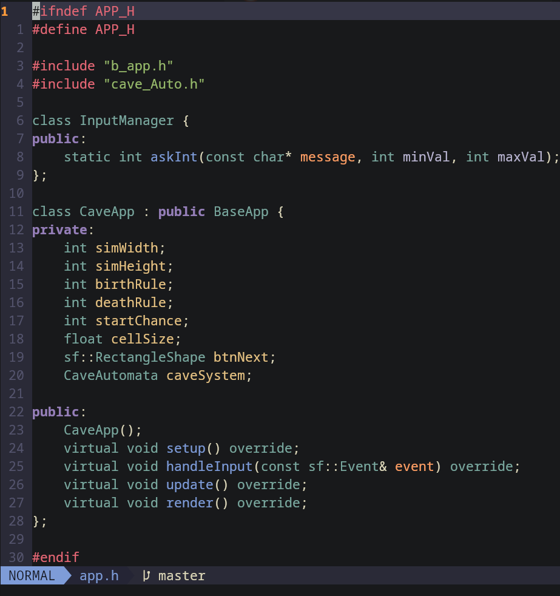

Рисунок 1 — Реализация app.h с классами ответственными за отрисовку окна игры

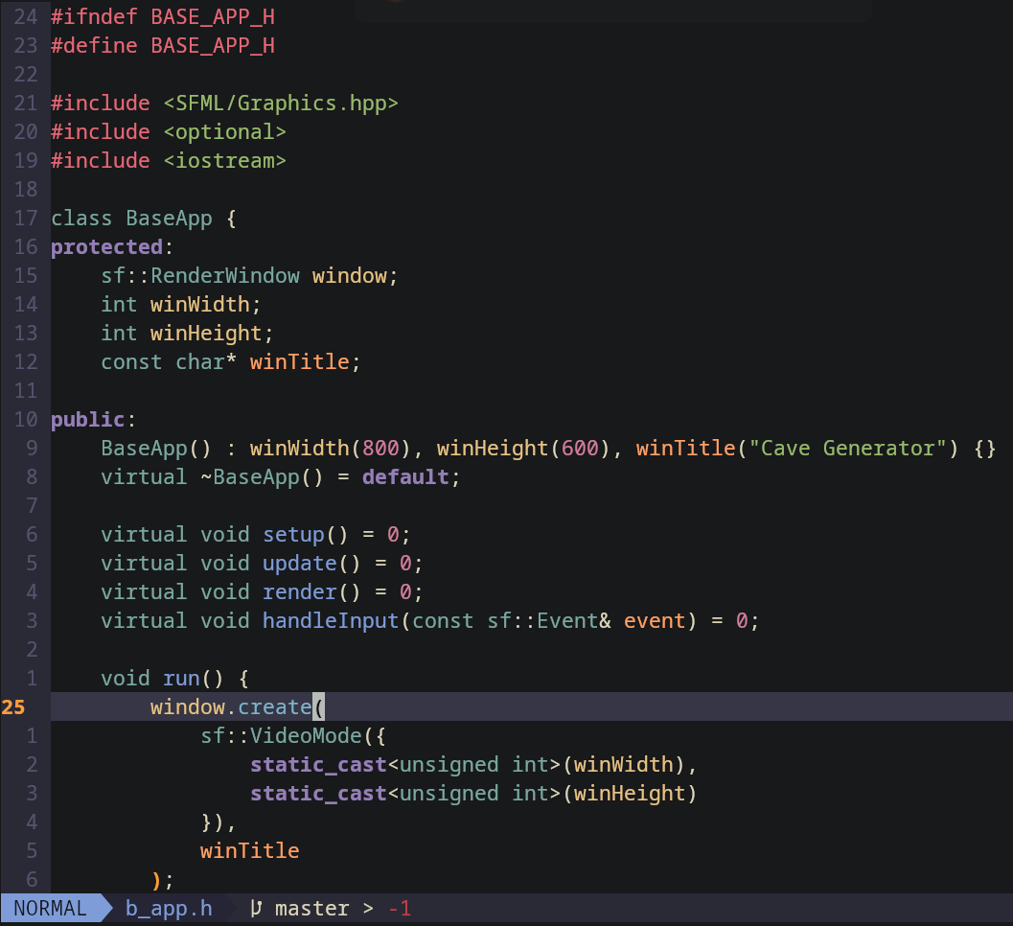
Рисунок 2 — Часть реализации базового (родительского) файла b_app.h

Параллельно с написанием заголовочных файлов я писал и главные исполняемые файлы (*.cpp файлы), в которых содержится полноценная реализация с использованием библиотеки для графического отобржания SFML3. Часть реализации находится на рисунках 3 и 4. Генерация пещер основывается на примере клеточного автомата, который за несколько итераций уточняет и останавливает свой рисунок, в котором живые клетки — стенки, а мёртвые — проходы и тунели пещеры.
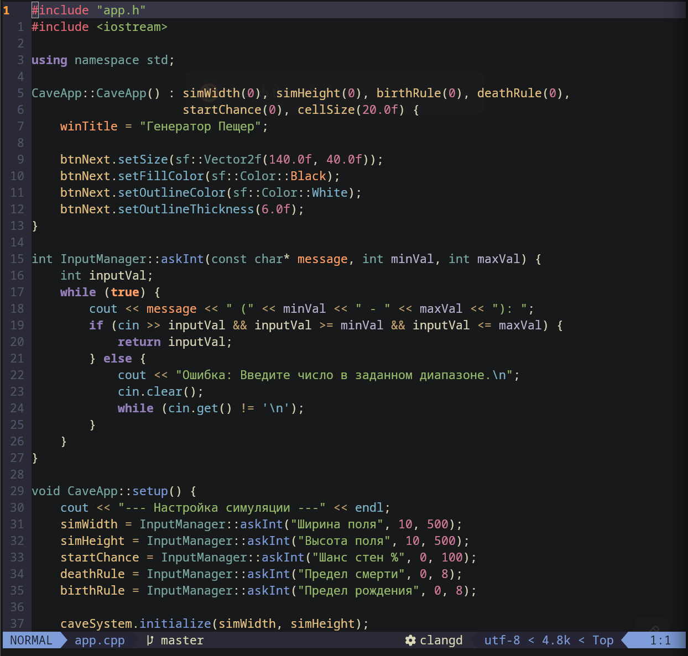
Рисунок 3 — Часть реализации файла app.cpp
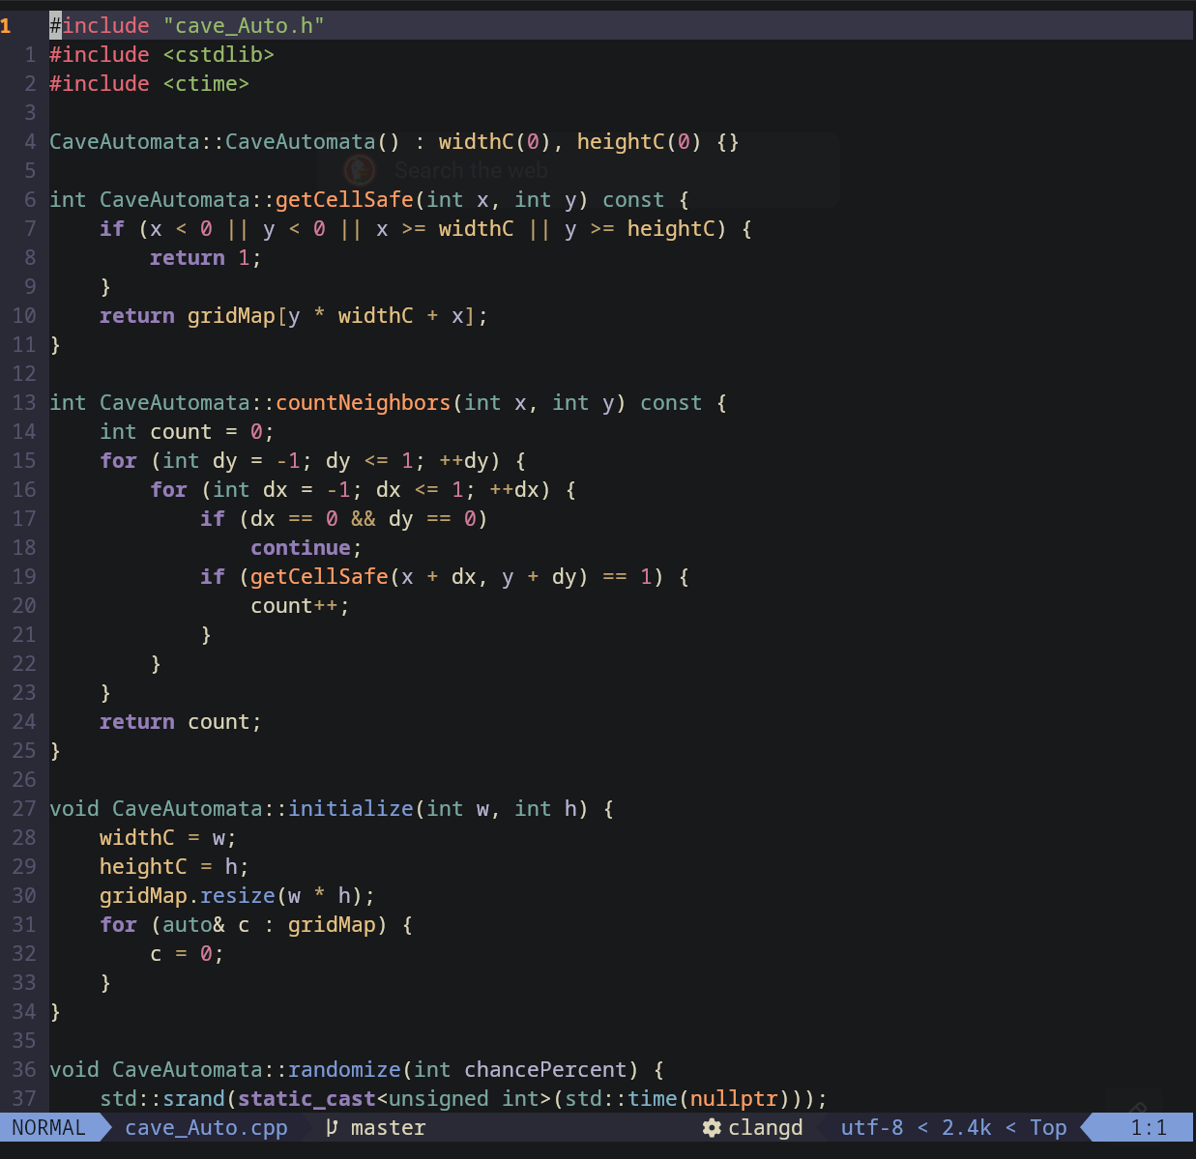
Рисунок 4 — Часть реализации файла cave_Auto.cpp

Соответсвующая структуре программы UML диаграмма представлена на риснуке 5.
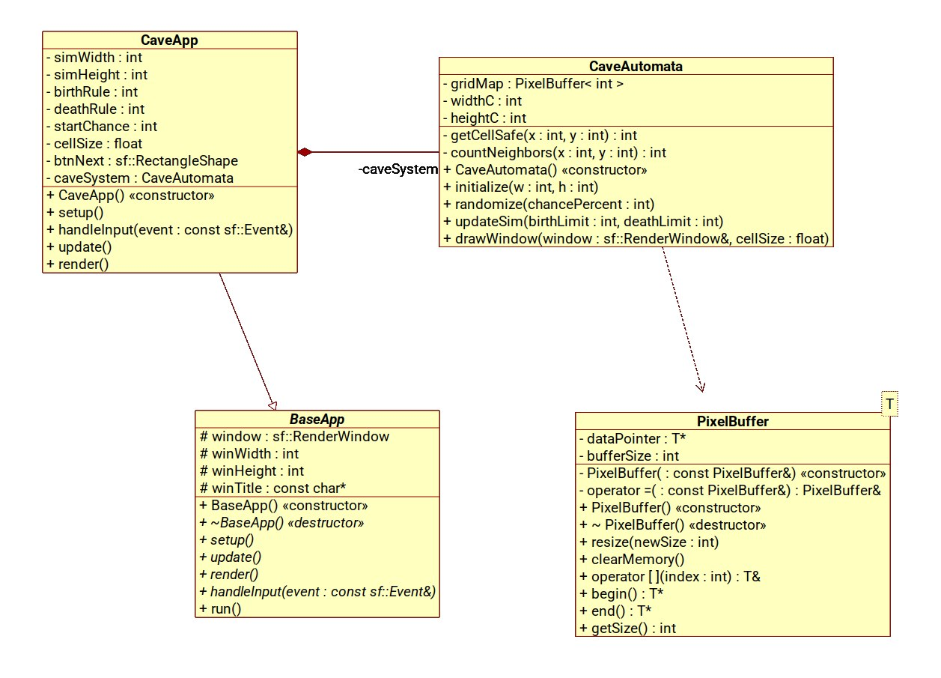
Рисунок 5 — UML диаграмма проекта

Согласно требованиям к составу отчёта, проанализирую используемые технологии ООП, паттерны с их достоинствами и недостатками. ООП технологии:
- Инкапсуляция - классы скрывают внутреннюю реализацию (PixelBuffer, CaveAutomata)
- Наследование - BaseApp как базовый класс, CaveApp как наследник
- Полиморфизм - виртуальные методы setup(), update(), render()
- Абстракция - интерфейс BaseApp определяет общий контракт
- Шаблоны - PixelBuffer как generic-контейнер
Паттерны проектирования:
- Шаблонный метод (Template Method) - BaseApp::run() задает скелет алгоритма
- Стратегия (Strategy) - через полиморфизм обработки ввода
- Состояние (State) - клеточный автомат с правилами перехода
- Итератор (Iterator) - PixelBuffer с begin()/end() для range-based for
- MVC архитектура - Model (CaveAutomata), View (рендеринг), Controller (обработка ввода)

Достоинства шаблонного метода: обеспечивает единую структуру алгоритма для всех подклассов, предотвращает дублирование кода, позволяет легко добавлять новые вариации алгоритма, обеспечивает контроль над точками расширения, упрощает поддержку за счет централизации общей логики.Недостатки шаблонного метода: жесткая связь с базовым классом, сложно изменять порядок шагов в наследниках, может приводить к нарушению принципа подстановки Лисков если наследники радикально меняют поведение, усложняет иерархию классов.
Достоинства стратегии: позволяет легко заменять алгоритмы во время выполнения, способствует соблюдению принципа открытости/закрытости, упрощает тестирование изолированных алгоритмов, уменьшает зависимость между клиентом и конкретными реализациями. Недостатки стратегии: увеличивает количество классов в системе, клиент должен знать о различных стратегиях, накладные расходы на виртуальные вызовы, может усложнить понимание кода из-за распределения логики по множеству классов.
Достоинства состояния: четкое разделение логики для каждого состояния, упрощает добавление новых состояний, инкапсулирует поведение связанное с состоянием, устраняет многочисленные условные операторы.Недостатки состояния: может привести к увеличению количества классов, переходы между состояниями могут быть сложными для управления, возможны циклические зависимости между классами состояний.
Достоинства итератора: предоставляет единый интерфейс для обхода различных коллекций, скрывает внутреннюю структуру данных, поддерживает несколько активных обходов одной коллекции, способствует принципу единственной ответственности. Недостатки итератора: для простых коллекций может быть избыточным, может нарушить инкапсуляцию если предоставляет слишком много деталей реализации, дополнительная сложность для параллельного доступа.
Достоинства MVC: четкое разделение ответственности между компонентами, упрощает тестирование компонентов независимо, позволяет изменять представление без изменения модели, способствует повторному использованию кода. Недостатки MVC: увеличивает сложность для небольших проектов, может привести к избыточному коду в контроллере, сложность синхронизации между моделью и представлением, кривая обучения для правильной реализации.
ВЫВОД
В ходе выполнения работы был разработан генератор пещер на основе клеточного автомата с использованием языка C++ и библиотеки SFML 3 для графического интерфейса. Проект успешно демонстрирует применение объектно-ориентированного программирования и нескольких шаблонов проектирования для создания структурированного и расширяемого приложения.
Основным достижением является реализация клеточного автомата, который генерирует и эволюционирует пещерные структуры по заданным пользователем правилам. Приложение предоставляет интерактивный интерфейс, позволяющий настраивать параметры генерации и пошагово наблюдать за развитием пещеры.
Архитектура приложения построена вокруг базового класса BaseApp, который инкапсулирует общий игровой цикл и работу с окном, и производного класса CaveApp, реализующего специфичную логику генератора пещер. Такой подход, основанный на паттерне "Шаблонный метод", обеспечивает четкое разделение общей и специализированной логики, что облегчает поддержку и возможное расширение функциональности.

